


ESTUDO DIRIGIDO DE FISIOLOGIA DO EXERCÍCIO I

1)Descreva as alterações fisiológicas e diferenças em relação a bioenergética, neural e cardiovascular durante um exercício a 90% da FC de reserva e 40% da FC de reserva. (exercício de alta e ou baixa intensidade).

2)Calcule a zona alvo de treinamento de um indivíduo de 30 anos com FC de repouso de 66 bpm. Descreva a intensidade de treinamento que pode ser utilizada e as vias energéticas utilizadas durante as diferentes intensidades.

3)Descreva as alterações agudas decorrentes do exercício físico sobre o sistema cardiovascular e respiratório, e quais são os mecanismos de controle dessas alterações durante o exercício.

4)Descreva a relação entre quimiorreflexo e exercício físico.

5)Na figura abaixo descreva quem são os possíveis indivíduos em A e B qual seria a resposta fisiológica esperada em relação a via metabólica utilizada.
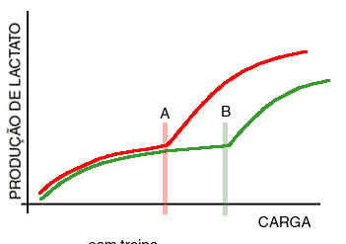

6)A figura abaixo apresenta o comportamento da curva de lactato de três atletas quais são as modalidades desses atletas e porque a curva tem esse comportamento?

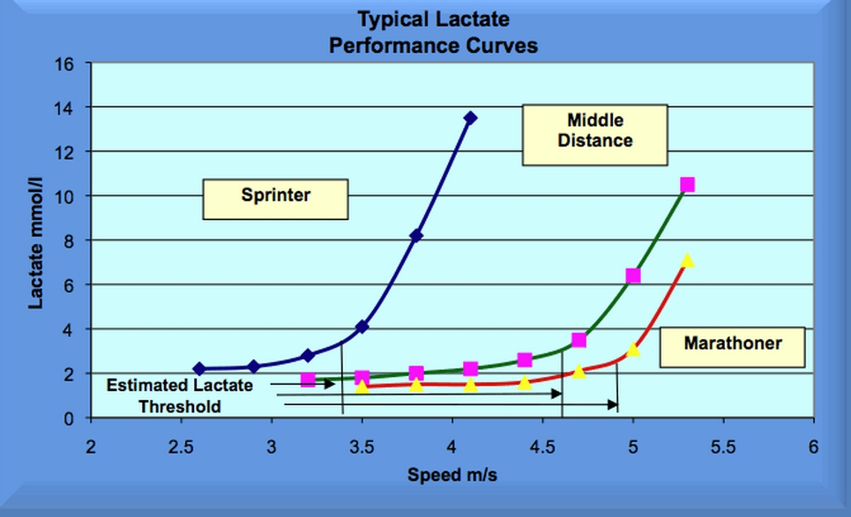
2
1
3

7)Cite 4 fatores que contribua para a curva de dissociação da oxiemoglobina para a direita?

8)Três indivíduos apresentaram nos testes os resultados abaixo descritos, quais seriam as possíveis modalidades esportivas desses indivíduos

Indivíduo 1: Boa potência aeróbica, baixa potência anaeróbica lática, baixo percentual de gordura, boa força, baixa velocidade

Indivíduo 2: Boa potência aeróbica, boa potência anaeróbica alática, boa agilidade, boa velocidade

Indivíduo 3:Ótima potência aeróbica, boa potência anaeróbica lática, boa força

9)Qual o substrato é considerado a base do processo de transferência de energia?Quais são os principais locais no corpo onde ele é encontrado?

10)A respeito dos 2 principais tipos de fibras musculares (tipo I e II) responda:

a) A hidrolise de creatina fosfato ocorre em qual (is) tipo (s) de fibra (s) muscular (es)?
b)O ciclo de Krebs e o sistema de transporte de elétrons ocorrem principalmente em qual (is) tipo (s) de fibra (s) muscular (es)?
c) Que fator estrutural determina se uma fibra muscular tem coloração vermelha ou branca?

11)Descreva qual o comportamento observado na figura abaixo em relação à resposta da frequência cardíaca.
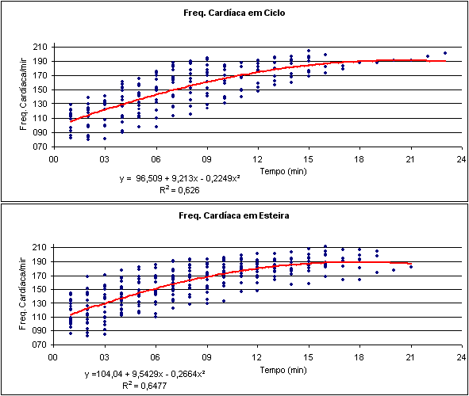

12) Segundo McArdle (2008), quanto maior a duração do exercício, maior a utilização de gorduras como substrato energético. A partir dessa afirmativa pode-se inferir que quanto menor a duração do exercício, maior a utilização de carboidratos como substrato energético? Justifique.

13)Em qual sentido acontece a redistribuição de fluxo durante o exercício físico?

14)Durante o exercício físico o aumento da ventilação se dá através de quais mecanismos?

15)As adaptações neuromusculares ao treinamento físico podem interagir e influenciar no sistema metabólico e cardiovascular, quais são essas adaptações e suas relações.

16)Durante o exercício indivíduos sedentários produzem maiores níveis de lactato para a mesma intensidade de exercício em comparação com indivíduos treinados, explique esse fenômeno e desenhe um gráfico indicando essa diferença.

17)O que é a diferença artério-venosa? Cite a diferença artério-venosa entre o músculo cardíaco e no músculo esquelético durante o exercício físico, Desenhe um gráfico para representar.

18)O que é pré- carga e pós carga?

19)Porque o volume sistólico melhora com o treinamento?

20)O que acontece quando estou dando uma aula de ginástica utilizando os membros superiores?

21)O que é mais eficiente durante o exercício físico para utilizar oxigênio, ventilar muito ou pouco?

22)Descreva quais são as respostas agudas (bioenergética, cardiorrespiratória e neuromuscular) ao exercício físico em exercícios de alta e baixa intensidade e as diferentes respostas fisiológicas entre um indivíduo sedentário e um atleta.

